電通二甲微處理器實驗 實驗結報

實驗名稱 | Lab01
組別 |  | 組員 | 06050065 黃淳俊

- 實驗目的

使用Tinkercad模擬Arduino UNO電路及程式繪製電路圖，觀察Arduino UN O之輸出，學習將程式碼及實驗報告上傳至Github。

- 實驗步驟
啟用Arduino模擬器，接上led電路，修改程式，將LED輸出改為PIN9，觀察LED之閃爍間隔，修改程式使LED閃爍間隔分別增加為2倍及1/2倍，重新量測並結圖，畫出電路圖。

- 程式碼
Check1
void setup()
{
pinMode(9, OUTPUT);
}

void loop()
{
digitalWrite(9, HIGH);
delay(1000);
digitalWrite(9, LOW);
delay(1000);
}
Check2
void setup()
{
pinMode(9, OUTPUT);
}

void loop()
{
digitalWrite(9, HIGH);
delay(100);
digitalWrite(9, LOW);
delay(100);
digitalWrite(9, HIGH);
delay(100);
digitalWrite(9, LOW);
delay(100);
digitalWrite(9, HIGH);
delay(100);
digitalWrite(9, LOW);
delay(100);

digitalWrite(9, HIGH);
delay(300);
digitalWrite(9, LOW);
delay(100);
digitalWrite(9, HIGH);
delay(300);
digitalWrite(9, LOW);
delay(100);
digitalWrite(9, HIGH);
delay(300);
digitalWrite(9, LOW);
delay(100);

digitalWrite(9, HIGH);
delay(100);
digitalWrite(9, LOW);
delay(100);
digitalWrite(9, HIGH);
delay(100);
digitalWrite(9, LOW);
delay(100);
digitalWrite(9, HIGH);
delay(100);
digitalWrite(9, LOW);
delay(100);

delay(300);
}

- 實驗結果及分析

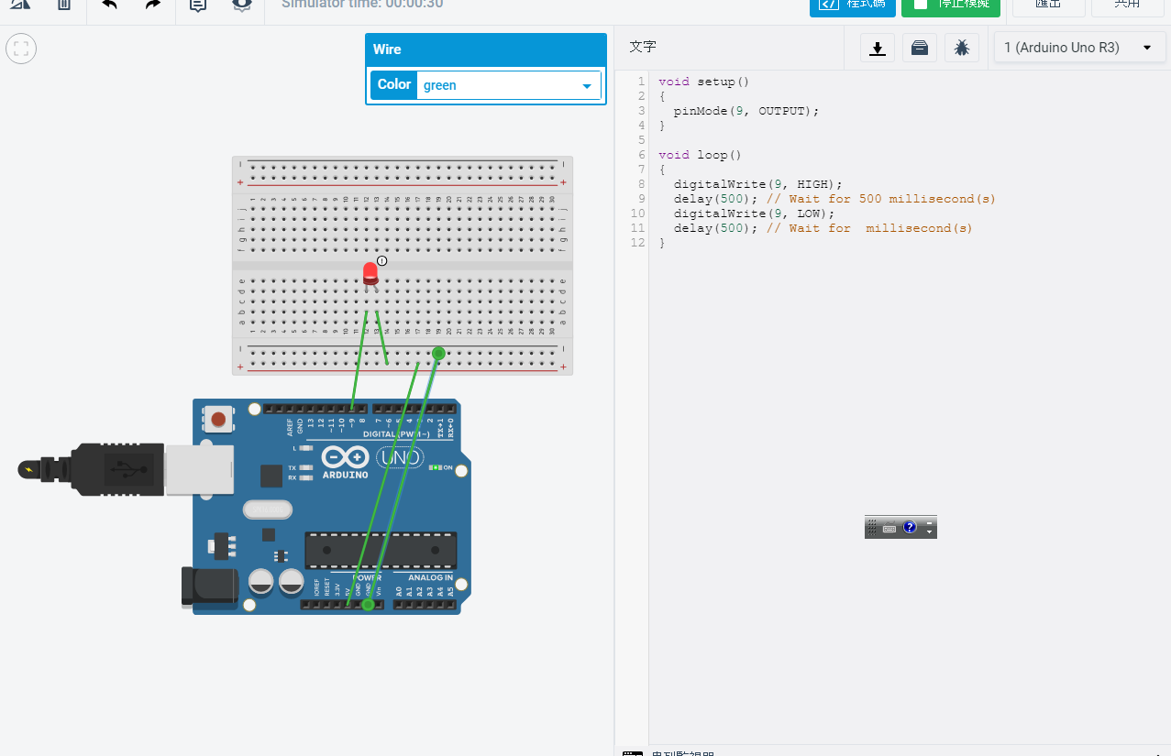

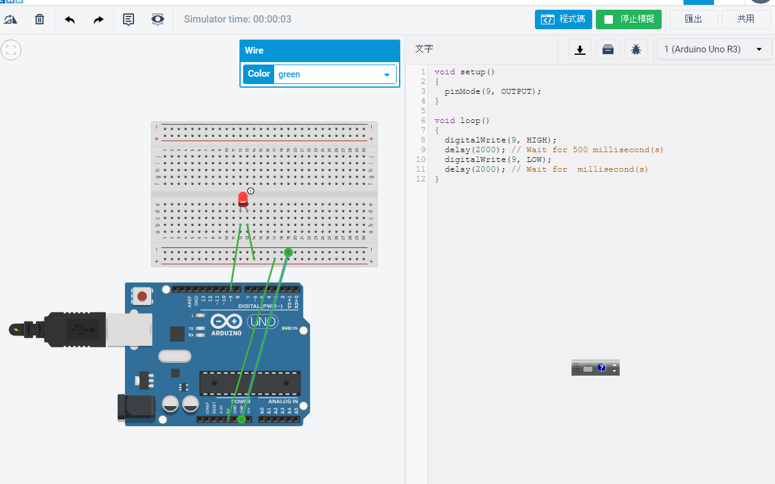
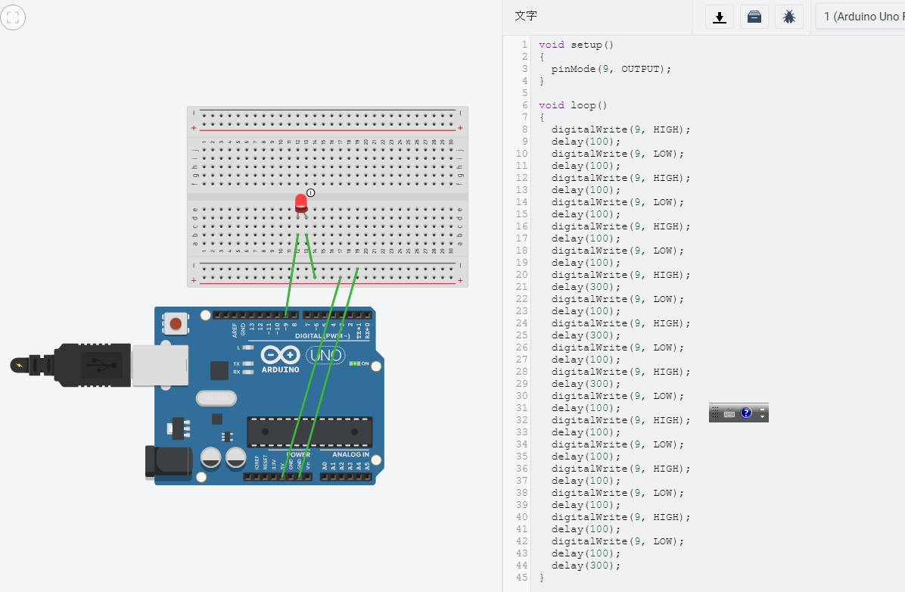

- 心得討論
我覺得這次上課學到了很多新東西，感覺Arduino會很好玩，不過作報告有點麻煩就是了。

- 電路圖
